 CUBA – Circuit & Sejur Varadero

HAVANA | VALEA VINALES |CIENFUEGOS | TRINIDAD |

SANTA CLARA | VARADERO

Transport Avion Turkish Airlines | 12 zile | de la 2.399 Euro

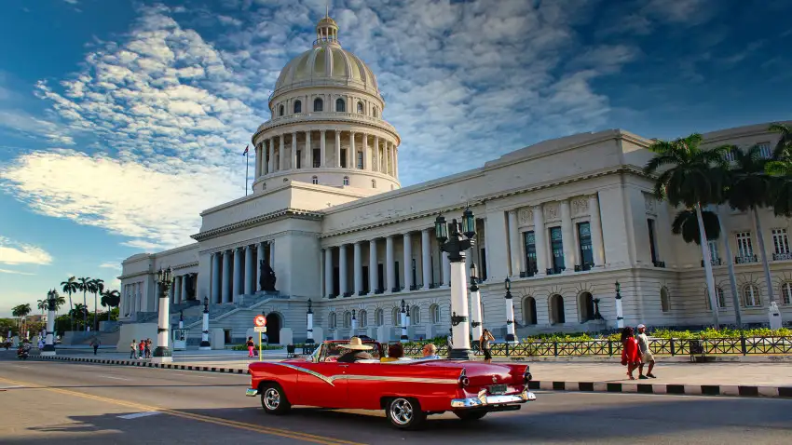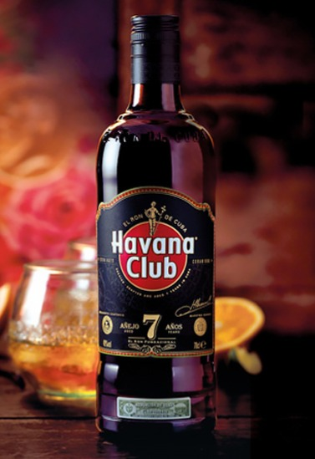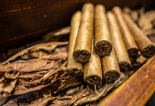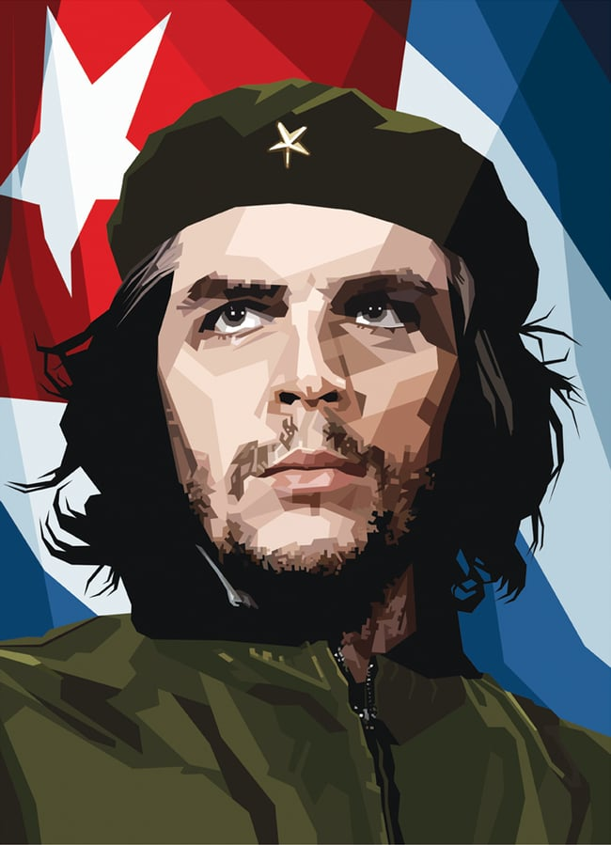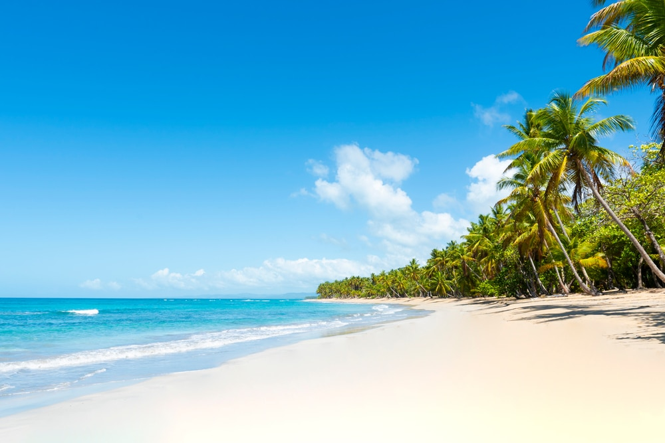

Haideti sa descoperim capitala contrastelor – Havana, sa aflam secretele romului autentic si ale celor mai bune trabucuri din lume, sa vizitam mausoleul eroului national - Che Guevara, sa pasim pe urmele lui Ernest Hemingway si sa ne relaxam pe plajele fine de la Marea Caraibilor si de la Oceanul Atlantic!

PROGRAMUL EXCURSIEI

27 octombrie | Bucuresti – Istanbul
Intalnirea cu insotitorul de grup are loc la Aeroportul International Henri Coanda Otopeni, la ora 19:30, pentru imbarcarea pe zborul Companiei Turkish Airlines TK1046 cu destinatia Istanbul, care decoleaza din Bucuresti la ora 21:50. Sosim la Istanbul la ora 00:20.

28 octombrie | Istanbul - Havana
Dupa o scurta escala, ne indreptam catre Havana cu zborul TK195, care decoleaza din Istanbul la ora 02:00 si aterizeaza in capitala Cubei la ora locala 08:15. Ne intalnim cu ghidul local si are loc transferul in oras pentru un tur in care admiram principalele atractii, precum impunatorul Capitoliu sau Marele Teatru al Havanei. Ajungem in Old Havana, centrul vechi al capitalei, inscris in Lista Patrimoniului Mondial UNESCO si ne plimbam pe strazile flancate de cladiri colorate construite in stil neoclasic. Ne oprim la celebrul bar El Floridita, locul in care a fost inventat cocktailul daiquiri, atat de indragit de marele scriitor Ernest Hemingway si ne continuam turul de-a lungul strazii Obispo, unde gasim numeroase magazine cu suveniruri. Admiram Hotelul Ambos Mundos, in care Hemingway a locuit o perioada si ajungem apoi, in Plaza de Armas si in Plaza de la Catedral, care adaposteste Catedrala din Havana construita in secolul al XVIII-lea in stil baroc. La Bodeguita del Medio, barul in care se spune ca a fost creat cocktailul mojito, este urmatoarea atractie de neratat. Vizitam Muzeul Revolutiei, aflat in fostul Palat Prezidential, luam pranzul la un restaurant local si ne indreptam catre hotel. Cazare la Hotel Grand Aston La Habana 5* sau similar in Havana.

29 octombrie | Havana – Valea Vinales
Mic dejun. Plecam intr-o excursie in Valea Vinales, locul in care este cultivat cel mai bun tutun pentru renumitele trabucuri cubaneze. Prima oprire este la Mirador de los Jazmines, de unde putem admira si fotografia peisajul minunat, dominat de vegetatie luxurianta si de mogotes, dealuri inalte de pana la 300 m. Vizitam o ferma locala unde tutunul recoltat este uscat si procesat in mod traditional si aflam care sunt etapele realizarii unui trabuc original. Invatam care sunt tipurile de trabucuri si cum se fumeaza, apoi avem ocazia de a le achizitiona. Mai tarziu, luam pranzul la un restaurant local. Urmatoarea oprire este la coloratul Mural de la Prehistoria, o pictura murala inalta de 80 m, creata la inceputul anilor `60 de artistul cubanez Leovigildo Gonzalez. Exploram Pestera Indianului cu barca, apoi ne intoarcem la Havana. Seara, va puteti bucura de un spectacol cu muzica live in timp ce luati cina, la un restaurant celebru – El Guajirito (activitate optionala). Cazare la Hotel Grand Aston La Habana 5* sau similar in Havana.

30 octombrie | Havana – Turul orasului cu masini vintage
Mic dejun. Azi, ne plimbam prin Havana cu masinile vintage americane importate inaintea Revolutiei Cubaneze. Masinile colorate au devenit un simbol al tarii si nicio vizita in Cuba nu poate fi completa fara o astfel de experienta. Ajungem la Fusterlandia - o galerie de arta in aer liber creata de artistul cubanez Jose Fuster. Mozaicurile colorate au transformat un intreg cartier intr-o destinatie desprinsa dintr-o poveste. Ne deplasam de-a lungul coastei, pe bulevardul Malecon si ajungem pe strada Hamel, populara pentru picturile murale dedicate culturii afro-cubaneze. In cea mai mare piata a Havanei – Plaza de la Revolucion, putem realiza fotografii cu masinile vintage, cu monumentul impunator al lui Jose Marti si cu sculpturile imense din metal ale eroilor nationali Che Guevara si Camilo Cienfuegos, aflate pe fatadele ministerelor din jur. Apoi, vizitam Muzeul Romului Havana Club aflat intr-o cladire superba construita in stil colonial, in secolul al XVIII-lea. Aici, aflam istoria bauturii care azi, este apreciata la nivel global. Dupa ce invatam care este procesul de fabricare, avem ocazia de a gusta romul autentic. Vizitam si Casa del Che, fosta resedinta a lui Che Guevara, transformata in muzeu dupa moartea sa. Admiram biroul din care luptatorul de gherila isi planifica miscarile pentru independenta Cubei si panorama asupra capitalei. Ne intoarcem la hotel cu coco taxi. Cazare la Hotel Grand Aston La Habana 5* sau similar in Havana.
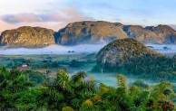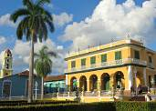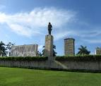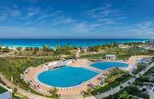

31 octombrie | Havana – Cienfuegos – Trinidad
Mic dejun. Plecam din Havana si ne intreptam catre Cienfuegos, un oras port aflat pe coasta de sud a Cubei, care a fost supranumit Perla Sudului datorita arhitecturii coloniale si a prosperitatii din comertul cu zahar, cu cafea si cu tutun din secolul al XIX-lea. Fondat in 1819, Cienfuegos reprezinta un exemplu timpuriu al unei planificari urbane de exceptie care avea in vedere modernizarea, igiena si ordinea. Centrul istoric al orasului a fost inscris in Lista Patrimoniului Mondial UNESCO. Ajungem in Parcul Jose Marti, flancat de cladirile simbol ale orasului: magnificul teatru Tomas Terry, Arcul de Triumf, Catedrala si Palatul Guvernului din Cienfuegos. Apoi, luam pranzul la un restaurant local. Continuam excursia si ajungem in Trinidad, unul dintre cele mai frumoase orase din Cuba. Intr-un tur pietonal, descoperim cladirile colorate construite in stilul colonial, stradutele cu piatra cubica si atmosfera unica. Desi Trinidad a fost fondat in secolul al XVI-lea de conchistadorul Diego Velazquez, s-a dezvoltat si a prosperat in special in secolele XVIII-XIX datorita comertului cu zahar. Piata principala a orasului - Plaza Mayor se afla in centrul istoric si este decorata cu palmieri si cu o statuie a muzei dansului, Terpsichore. Piata este inconjurata de cele mai frumoase cladiri, precum Palatul Brunet care gazduieste Muzeul Romantic, Palatul Cantero care gazduieste Muzeul Municipal si Biserica Sf. Treimi. Cazare la Hotel Memories Trinidad del Mar 4* in regim All Inclusive sau similar in Peninsula Ancon, Trinidad.

1 noiembrie | Trinidad – Santa Clara – Varadero
Mic dejun. Plecam din Trinidad si ne oprim in Valle de los Ingenios, o vale cunoscuta pentru fabricile de zahar in care munceau mii de sclavi in secolul al XIX-lea. Vizitam Manaca Iznaga, fostul domeniu al familiei Iznaga, care cuprinde conacul, turnul de observatie cu o inaltime de 45 m de unde sclavii erau supravegheati, infirmeria si vechiul cimitir al sclavilor. Pornim catre Santa Clara, orasul simbol al Revolutiei Cubaneze, unde se afla Mausoleul lui Che Guevara, eroul national care a fascinat intreaga lume. Curajul, infatisarea, inteligenta si sfarsitul tragic s-au regasit de-a lungul timpului, in literatura, cinematografie si in muzica. Aflat in varful unui deal din Santa Clara, complexul arhitectural care adaposteste ramasitele lui Che Guevara, un muzeu si un monument impresionant, este una dintre principalele atractii turistice din Cuba. Ajungem si in Parcul Vidal, cel mai mare parc al orasului, desemnat Monument National, in care admiram mai multe statui ale personalitatilor cubaneze. Apoi, luam pranzul la un restaurant local si ne indreptam catre Varadero. Cazare la hotel Grand Aston 5* in regim All Inclusive sau similar in Varadero.

2 noiembrie | Varadero – Excursie optionala cu catamaranul in insula Cayo Blanco
Mic dejun. Avem timp liber la dispozitie pentru a ne bucura de facilitatile hotelului sau pentru a pleca intr-o croaziera cu catamaranul catre insula Cayo Blanco si a interactiona cu delfinii. Dimineata are loc transferul de la hotel catre portul in care ne imbarcam pe catamaran. In aceasta croaziera, ne bucuram de soare, de muzica si de un open bar cu bauturi racoritoare, cocktail-uri si snacks-uri. Avem oportunitatea de a inota cu delfinii si de a face snorkeling pentru a vedea recifele de corali. Luam pranzul de tip bufet, cu peste si cu fructe de mare, apoi avem timp liber la dispozitie pentru a ne relaxa pe plaja cu nisip alb si fin. Ne imbarcam pe catamaran si ne intoarcem in port, apoi la hotel. Cazare la hotel Grand Aston 5* in regim All Inclusive sau similar in Varadero.

3-4 noiembrie | Varadero – Sejur All Inclusive | Excursie optionala Jeep Safari
Mic dejun. Avem timp liber la dispozitie pentru a ne bucura de facilitatile hotelului si de plaja sau de excursii optionale. Varadero este destinatia perfecta pentru vacanta, un paradis tropical cu plaje superbe care se intind pe aproximativ 20 de kilometri, in Peninsula Hicacos. Putem pleca intr-un Jeep Safari in care exploram natura si zona rurala. Avem ocazia de a face snorkeling la Punta Maya, ne plimbam cu barca de viteza de-a lungul raului Canimar, ajungem la spectaculoasa Pestera a lui Saturn cu un bazin natural si mai tarziu, luam pranzul la o ferma unde putem face si echitatie. Dupa-amiaza, ne intoarcem la hotel. Cazare la hotel Grand Aston 5* in regim All Inclusive sau similar in Varadero.

5 noiembrie | Varadero – Finca Vigia– Cojimar – Havana
Mic dejun. Pornim catre Havana si ne oprim sa admiram cel mai inalt pod din Cuba: Bacunayagua. Dupa ce admiram privelistea de la inaltime, ajungem la Finca Vigia, o ferma aflata pe un deal din apropierea capitalei, in care Ernest Hemingway a locuit pentru ultimii 20 de ani din viata. Aici, a scris nuvela Batranul si marea pentru care a primit Premiul Pulitzer si Premiul Nobel pentru Literatura, in 1954. Domeniul cu vegetatie luxurianta adaposteste casa transformata in muzeu si celebra barca Pilar, cu care scriitorul obisnuia sa iasa in larg si sa pescuiasca. Apoi, pranzul este servit la un restaurant local din Cojimar, un mic sat pescaresc unde Hemingway a gasit inspiratia pentru nuvela premiata. Dupa-amiaza, sosim la Havana si vizitam o fabrica de trabucuri unde vedem cum sunt produse, verificate si ambalate mai multe tipuri de trabucuri. Cazare la Hotel Grand Aston La Habana 5* sau similar in Havana.

6 noiembrie | Havana – Istanbul – Bucuresti
Mic dejun la pachet. Eliberam camerele si are loc transferul la aeroport pentru imbarcare pe zborul companiei Turkish Airlines TK195 cu destinatia Istanbul, care decoleaza la ora 08:40.

7 noiembrie | Istanbul – Bucuresti
Sosim la Istanbul la ora 09:30. Dupa escala, ne indreptam catre Bucuresti cu zborul TK1039, care decoleaza la ora 14:20 si aterizeaza pe Aeroportul International Henri Coanda Otopeni la ora 14:40.

Tarife: calculate pentru un grup de minim 20 platitori
- 2.399 Euro, Adult loc in camera dubla
- 2.399 Euro, Adult a treia persoana in camera dubla cu pat suplimentar
- 2.599 Euro, Adult in camera single

Nota: In situatia in care moneda europeana EUR se va deprecia in raport cu moneda americana USD (curs 1 EUR mai mic de 1.02 USD), tarifele se vor recalcula, cu 21 de zile inainte de plecare!

Servicii incluse:
- Bilet de avion Bucuresti – Havana – Bucuresti, via Istanbul, Compania Turkish
- Taxele de aeroport si combustibil (taxa de combustibil poate suferi modificari pana la momentul emiterii biletelor, in functie de evolutia pretului petrolului)
- 9 nopti de cazare la hoteluri de 4* si 5* astfel:
  - 3 nopti de cazare cu mic dejun in Havana la Hotel Grand Aston La Habana 5* sau similar
  - 1 noapte de cazare cu all inclusive in Trinidad la Hotel Memories Trinidad del Mar 4* sau similar
  - 4 nopti de cazare cu all inclusive in Varadero la Hotel Grand Aston 5* sau similar
  - 1 noapte de cazare cu mic dejun in Havana la Hotel Grand Aston La Habana 5* sau similar
- PACHET EXCURSII INCLUSE:
  - Tur de oras Havana cu autocar
  - Excursie in Valea Vinales si la Mural de la Prehistoria
  - Tur al Havanei cu masini clasice americane
  - Vizita la Muzeul Romului in Havana
  - Excursie la Cienfuegos cu tur de oras
  - Tur de oras Trinidad
  - Excursie la Santa Clara cu tur de oras
  - Excursie la Finca Vigia si Cojimar
  - Vizita la o fabrica de trabucuri
- MESE INCLUSE:
  - mic dejun
  - 5 pranzuri in timpul excursiilor incluse in program
  - 1 cina in Trinidad in regim de All Inclusive
  - 4 zile cu All Inclusive in Varadero
- Transport cu autocarul local conform itinerariului
- Transferuri cu autocarul aeroport – hotel – aeroport
- Ghizi locali conform programului
- Insotitor de grup din partea agentiei

Servicii neincluse:
- Taxa de viza si procesare documente: 30 EUR/persoana (se achita in agentie la inscriere)
- Excursiile optionale
- Asigurare medicala care sa aiba acoperire in Cuba (ferm recomandata) si asigurare storno (se emite in aceeasi zi cu contractul)
- Bacsis recomandat pentru soferi si ghizi locali: 5 Euro/persoana pe zi (se achita la fata locului)

Excursii optionale: calculate pentru minim 15 platitori

- CINA & SHOW LA GUAJIRITO : 65 Euro / persoana
Include: cina si show cu muzica live, traditionala. Transferul la restaurant nu este inclus in tarif.
- CROAZIERA CU CATAMARANUL LA CAYO BLANCO: 115 Euro/persoana
Include: transfer in port cu autobuz local, croaziera cu catamaranul, open bar cu bauturi racoritoare,bere, cocktail-uri si snacks-uri, echipament nautic, pranz-bufet cu peste si fructe de mare
- JEEP SAFARI : 100 Euro/persoana
Include : transport cu masini de teren, ghid-sofer, snorkeling la Punta Maya, plimbare cu barca pe raul Canimar, vizita la Pestera lui Saturn si la o ferma unde se poate calari, pranz cu mancare creola si cu doua bauturi non-alcoolice la un restaurant local

Acte necesare obtinerii vizei de Cuba
- Copie pasaport valabil cel putin 6 luni de la data intoarcerii in tara

CONDITII DE CALATORIE :
Pasaport valabil cel putin 6 luni de la data intoarcerii in tara (NU se accepta pasaport temporar)
Codul QR personal obtinut prin completarea online a formularului unic D`Viajeros, disponibil la adresa https://www.dviajeros.mitrans.gob.cu/

Transferuri la aeroportul Otopeni/Piata Victoriei din urmatoarele orase:
- Constanta (50 Euro/pers.), Medgidia (45 Euro/pers.), Cernavoda (45 Euro/pers.), Fetesti (45 Euro/ pers.), Slobozia (50 Euro/pers.)
- Iasi (50 euro/pers.), Targu Frumos (50 euro/pers.), Roman (45 euro/pers.), Bacau (40 euro/pers.), Onesti (45 euro/pers.), Adjud (35 euro/pers.), Focsani (30 euro/pers.), Buzau (25 euro/pers.), Urziceni (23 euro/pers.)
- Brasov (40 Euro/pers.), Predeal (35 Euro/pers.), Sinaia (35 Euro/pers.), Campina (30 Euro/pers.), Ploiesti (25 Euro/pers.)
- Craiova (50 euro/pers.), Pitesti (32 euro/pers.)

INFORMATII UTILE REFERITOARE LA TRANSFERUL DIN PROVINCIE
- Transferul se rezerva odata cu pachetul turistic DOAR la cererea expresa a turistului! Ulterior acesta nu mai poate fi confirmat decat in limita locurilor disponibile si cu minim 21 de zile inainte de plecare.
- Tarifele mentionate mai dus sunt pe persoana, valabile pentru ambele sensuri (dus-intors).

- TRANSFERUL DIN PROVINCIE la punctele de imbarcare sau la aeroport este oferit de INTERRA cu ajutorul partenerilor sau cu masini proprii. Daca pasagerul renunta la transferul de DUS, transferul de retur se anuleaza automat. Acesta va putea fi asigurat doar la cerere si doar daca vor mai fi locuri disponibile la acel moment in mijlocul de transport.
- Prezentarea la transfer se face cu minim 15 minute inainte de ora de plecare comunicata.
- Pasagerii care beneficiaza de TRANSFER au obligatia de a comunica agentiei revanzatoare sau Tour Operator-ului un numar de telefon mobil la care sa poata fi contactati de soferi in cazul unor modificari neprevazute care pot aparea in ziua transferului. Tour Operatorul nu-si asuma raspunderea pentru eventuale neprezentari la transfer ale pasagerilor, care au drept consecinta pierderea avionului. In acest caz, costurile suplimentare generate de un nou bilet de avion sau modificarea celui existent vor fi suportate de pasager.
- Transferurile sunt asigurate de Tour Operator cu mijloace auto ale companiilor de transport partenere pe rute regulate de transport pasageri SAU cu mijloace auto din flota proprie (autoturisme pentru 1-4 pasageri, microbuze de 6, 8 respectiv 15 locuri, midiautocar de 26 de locuri). Pasagerii vor fi anuntati cu 2-3 zile inainte de plecare care sunt detaliile finale legate de transfer (loc de preluare, ora, mijloc de transport).
- La returul din excursie turistii care beneficiaza de transfer vor primi cu 1-2 zile inainte de retur, pe numarul de telefon transmis la rezervare, voucher-ul de transfer (in cazul in care acesta se realizeaza cu ajutorul companiilor de transport partenere; in caz contrar, pasagerii vor fi asteptati la aeroport de catre soferii nostri, cu placuta cu Interra).
- Daca Tour Operatorul are de asigurat in aceeasi zi transferuri pe aceeasi ruta si din aceleasi orase pentru 2 sau mai multe excursii cu plecare sau sosire in aceeasi zi, se va organiza un singur transfer cumulat pentru toti pasagerii din excursiile respective. In acest caz, pot aparea timpi de asteptare de 1 pana la 3 ore. In acest caz, pasagerii vor fi anuntati si trebuie sa confirme daca doresc sa beneficieze de transferul cumulat sau nu.
- Tour Operatorul nu isi asuma raspunderea in situatia putin probabila a aparitiei unor evenimente neprevazute (blocarea traficului rutier, inzapezirea drumurilor, inundatii, accidente rutiere, etc) care pot duce la intarzierea transferului si pierderea zborului.
- Turistii au obligatia de a mentine curatenia in mijlocul de transport pe tot parcursul transferului. In mijlocul de transport nu este permis fumatul, consumul de bauturi alcoolice si produse alimentare.
- Transferurile din provincie se asigura in conformitate cu reglementarile legale in vigoare cu privire la transportul de persoane si cu respectarea timpilor de condus ai soferilor. Din acest considerent, soferii vor face pauzele de odihna impuse de lege in vederea asigurarii unui transport in conditii de siguranta.

DOCUMENTE DE CALATORIE
- Va rugam sa va asigurati ca documentele de calatorie, cartea de identitate sau pasaportul, nu prezinta urme de deterioare a elementelor de siguranta.
- Cetatenii romani pot calatori in statele membre ale Uniunii Europene, Spatiului Schengen si Spatiului Economic European cu cartea de identitate sau pasaportul in curs de valabilitate. Pentru a verifica lista statelor care permit intrarea pe baza cartii de identitate, lista statelor membre U.E., Schengen si Spatiul Economic Eurpoean, va rugam sa consultati site-ul Politiei de Frontiera www.politiadefrontiera.ro sau al Ministerului de Externe www.mae.ro/travel-conditions.
- Accesul cu cartea de identitate mai este permis in urmatoarele state: Macedonia (90 zile), Muntenegru(30 zile), Serbia (90
zile), Norvegia (daca cartea de identitate romaneasca valabila este emisa dupa anul 2009, in care este specificata cetatenia romana. Cartile de identitate romanesti emise inainte de anul 2009 nu sunt recunoscute ca documente de calatorie in Norvegia)
- Pentru toate celelalte state din afara Uniunii Europene si pentru acele state pentru care cetatenii romani nu au nevoie de viza de intrare, accesul se face pe baza pasaportului valabil cel putin 6 luni de la data terminarii calatoriei. Pentru a consulta lista statelor pentru care nu este necesara viza de intrare accesati site-ul Politiei de Frontiera www.politiadefrontiera.ro sau al Ministerului de Externe www.mae.ro/travel-conditions.
- Pentru tarile in care cetatenii romani au nevoie de viza de intrare, este necesar pasaportul valabil cel putin 6 luni de la data terminarii calatoriei. Anumite state nu permit accesul ca pasaport temporar sau nu aplica vize pe pasaport temporare, de aceea va rugam sa consultati serviciul consular al tarii in care intentionati sa faceti deplasarea sau solicitati acest lucru agentului dvs. de turism.
- In cazul persoanelor casatorite recent, nu se accepta Cartea de Identitate anulata (perforata) de autoritati in vederea emiterii unei noi carti de identitate.
- Copiii care nu au carte de identitate, vor trebui inscrisi pe pasaportul unuia dintre parinti. In acest caz, parintii care au copiii trecuti in pasaportul lor, vor calatori obligatoriu cu Pasaportul.
- Agentia organizatoare (Tour Operatorul) nu are nici o raspundere in situatia in care autoritatile de frontiera nu permit accesul turistului pe teritoriul statului respectiv. De asemenea, nu are nici o responsabilitate daca turistului nu i se permite parasirea teritoriului unei tari de catre autoritatile de frontiera din statul respectiv. In aceste cazuri, turistului nu i se mai restituie contravalorea excursiei.
FOARTE IMPORTANT !!!! DOCUMENTE NECESARE PENTRU MINORI
• Pentru minorii care calatoresc insotiti de un singur parinte, este necesar acordul celuilalt parinte exprimat printr-o declaratie autentificata la notariat. Daca celalalt parinte a decedat, este necesara o copie dupa actul de deces. Pentru minorii care au un singur parinte declarat in certificatul de nastere, este necesara o copie a acestui certificat.
• Pentru minorii care calatoresc insotiti de un singur parinte si acesta este divortat, este necesara hotararea judecatoreasca definitiva prin care i-a(u) fost incredintat(ti) minorul(ii) si copie dupa actul de divort. Daca hotararea judecatoreasca nu este definitiva, este necesar acordul celuilalt parinte exprimat printr-o declaratie autentificata la notariat.
• Pentru minorii care calatoresc fara parinti si au fost incredintati unei terte persoane, este necesar acordul ambilor parinti exprimat printr-o declaratie autentificata la notariat precum si cazier juridic pentru persoana care ii insoteste.
ATENTIE!
Daca nu va incadrati in niciuna dintre prevederile de mai sus, va rugam sa consultati site-ul politiei de frontiera: www.politiadefrontiera.ro si sa va asigurati ca intruniti conditiile prevazute de articolul 2 alin. 2 din Legea nr. 248/2005 cu modificarile ulterioare, apeland politia de frontiera la nr. de telefon 021.9590.

CAZARE SI PROGRAMUL EXCURSIEI
- Clasificarea hotelurilor din program este in conformitate cu standardele existente in tara respectiva si poate sa nu coincida cu normele de clasificare din Romania.
- Hotelurile nominalizate in program pot suferi modificari pana la data plecarii, in functie de conditiile specifice care pot aparea intre momentul publicarii programului si data plecarii. Daca aceste schimbari sunt impuse de furnizorul local, intotdeauna se vor oferi hoteluri similare ca locatie/confort.
- Majoritatea hotelurilor nu detin camere triple. In unele hoteluri se pot confirma la cerere camere duble cu pat suplimentar, in functie de disponibilitate. Patul suplimentar pote fi un pat pliant, un fotoliu pat, o canapea extensibila, etc.
- Distributia camerelor la hoteluri se face de catre receptiile acestora; problemele legate de amplasarea sau aspectul camerei se rezolva de catre turist direct la receptie, asistat de reprezentantul agentiei. Pentru anumite facilitati din hotel sau din camera, hotelierul poate solicita taxe suplimentare (minibar/frigider, seif, etc.); in momentul sosirii la hotel solicitati receptionerului sa va informeze cu exactitate asupra lor.
- Situatia de partaj in camera dubla este atunci cand o persoana doreste sa participe la o excursie singura, dar nu in camera single, ci cu alta persoana, necunoscuta, de acelasi sex, intr-o camera dubla pentru doua persoane. In aceasta situatie persoana in cauza solicita Tour Operatorului o rezervare partaj in camera dubla, sub rezerva ca Tour Operatorul va gasi, in timp util, a doua persoana dispusa sa participe la excursie partaj in camera dubla. Daca nu se va gasi a doua persoana, prima persoana se poate retrage, sau va achita suplimentul de camera single pentru a putea participa la excursie. Tour Operatorul nu este raspunzator de achitarea suplimentului de camera single.
- Insotitorul de grup poate efectua modificari programului (schimbari de ore, modificarea ordinii desfasurarii acestuia), fara a afecta insa structura serviciilor efectuandu-l astfel in totalitate.
INFORMATII UTILE REFERITOARE LA TRANSPORTUL CU AUTOCARUL
- Turistii au obligatia sa se prezinte la locul de imbarcare cu minim 20 minute inainte de ora inscrisa pe voucher pentru plecare sau transfer. Locurile in autocar au fost prealocate la momentul rezervarii, pasagerii au obligatia sa ocupe doar locul inscris pe prezentul voucher.
- Turistii au obligatia de a mentine curatenia in autocar pe tot parcursul excursiei. In autocar nu este permis fumatul, consumul de bauturi alcoolice si produse alimentare. Buzunarul de plasa din fata scaunului dumneavoastra este destinat pastrarii de pliante, brosuri sau harti. Va rugam sa nu pastrati aici sticle de plastic sau obiecte voluminoase. Sticlele de plastic, bagajele de mana sau alte obiecte voluminoase se depoziteaza in spatiul special amenajat, deasupra scaunelor.

INFORMATII UTILE REFERITOARE LA ZBORUL CU AVIONUL:
- Compania/companiile aeriene care opereaza zborurile din pachetul de servicii pot aduce diferite modificari zborurilor contractate, in functie de conditiile obiective din perioada de operare, pana la momentul plecarii pentru zborul/zborurile de dus sau dupa momentul plecarii pentru zborul/zborurile de intors. Agentia organizatoare va informa pasagerii directi respectiv agentiile revanzatoare asupra eventualelor modificari survenite independent de vointa sa si nu va fi raspunzatoare de eventualele inconveniente aparute.
- Alocarea locurilor in avion se face de catre ghiseul de check-in din aeroport in functie de ordinea sosirii pasagerilor. Pentru destinatiile europene, de regula, limita de bagaje de cala este de 20 kilograme si 06 kilograme pentru bagajul de mana, dimensiuni: 55cm x 40cm x 20cm. Depasirile de limita de KG se achita separat pe aeroport. Mai multe informatii gasiti pe site-ul companiei aeriene sau in agentia de turism.
- Femeile care sunt insarcinate in peste 6 luni, au nevoie de un certificat medical cu acordul medicului de a calatori cu avionul. Compania de zbor si echipajul de bord isi rezerva insa dreptul de a decide daca permit sau nu imbarcarea persoanelor cu sarcina avansata (ultimele 2-3 luni).
- Pasagerii care sufera de boli contagioase nu pot calatori cu avionul. Personalul aeroportuar si de bord isi rezerva dreptul de nu permite imbarcarea respectiv de a dispune debarcarea persoanelor in cauza.
- Dupa aterizarea pe aeroportul de destinatie, pasagerii se vor prezenta mai intai la ghiseul Control pasapoarte, dupa care isi vor recupera bagajele din locul special amenajat. Daca atunci cand ajungeti la destinatie observati ca aveti probleme in gasirea bagajului depus la biroul de check-in la imbarcare, va rugam nu parasiti aeroportul, ci depuneti o sesizare la biroul de reclamatii existent la terminal.
PROMOTII EARLY BOOKING SI OFERTE SPECIALE:
- In cazul unor promotii early booking sau oferte speciale cu o perioada fixa de valabilitate, Interra aloca un numar limitat de locuri la reducere. Daca acestea se epuizeaza inainte de data limita a promotiei, Interra poate decide sa opreasca campania de promotii inainte de data limita setata initial, fara un anunt in prealabil.
- Rezervarile facute cu promotii de tip early booking nu pot fi anulate fara penalizari. In caz de anulare a unor rezervari din categoria promotiilor early booking, penalizarile sunt de 100%.

TURIST: Am luat la cunostinta si sunt de acord cu programul turistic si cu cele mentionate mai sus:___________________

